รายงานการประชุม
หัวหน้าส่วนราชการ หัวหน้าหน่วยงานรัฐวิสาหกิจ นายอำเภอ
และหัวหน้าหน่วยงานจังหวัดระยอง
ครั้งที่ 7/๒๕๕6
วันอังคารที่ 30 กรกฎาคม ๒๕๕6 เวลา 09.๐๐ – ๑1.๐๐ น.
ณ ห้องประชุมภักดีศรีสงคราม ศาลากลางจังหวัดระยอง
------------------------------------

ผู้มาประชุม
ส่วนภูมิภาค จำนวน ๓๖ หน่วยงาน เข้าประชุม 43 คน
- นายวิชิต ชาตไพสิฐ ผู้ว่าราชการจังหวัดระยอง
- ว่าที่ ร.ต.สุพีร์พัฒน์ จองพานิช รองผู้ว่าราชการจังหวัดระยอง
- น.อ.สุธรรม อยู่ดี รอง ผอ.รมน.จว.รย.(ท)
- นายธาตรี นามะสนธิ ปลัดจังหวัดระยอง
- นายสุรศักดิ์ เกษมสุวรรณ หัวหน้าสำนักงานจังหวัดระยอง
- พ.ต.อ.เชษฐา โกมลวรรธนะ แทน ผบก.ภ.จว.ระยอง
- นายปรีชา เปล่งผิว เจ้าพนักงานที่ดินจังหวัดระยอง
- นายดำรงชัย พุ่มสงวน พัฒนาการจังหวัดระยอง
- นายสมหมาย เอี่ยมมงคลสกุล แทน โยธาธิการและผังเมืองจังหวัดระยอง
- นายกฤษณ์ ปาลสุทธิ์ นายแพทย์สาธารณสุขจังหวัดระยอง
- นายรุ่งชัย แพศย์สกล คลังจังหวัดระยอง
- นายกิติเดช ท้วมเจริญ พาณิชย์จังหวัดระยอง
- นายอรุณ วิชกิจ ขนส่งจังหวัดระยอง
- พ.ท.สมโภชน์ พูลขวัญ แทน สัสดีจังหวัดระยอง
- นายอโณทัย จูงใจ เกษตรและสหกรณ์จังหวัดระยอง
- นายสามารถ ชื่นวงศา เกษตรจังหวัดระยอง
- นายไสว เขียวจันทร์ ปศุสัตว์จังหวัดระยอง
- นายประเสริฐศักดิ์ โกศลสมพลกิจ สหกรณ์จังหวัดระยอง
- นายวรวิทย์ คงขำ แทน ประมงจังหวัดระยอง
- นายดำรง พรหมศร ปฏิรูปที่ดินจังหวัดระยอง
- นายบัณฑิต ธงศรีเจริญ อุตสาหกรรมจังหวัดระยอง
- นางสาวรัตนา พละชัย แรงงานจังหวัดระยอง
- นายวชิระ ศรีบัวชุม สวัสดิการและคุ้มครองแรงงานจังหวัดระยอง
- นายปรีชา จิตบรรจง พัฒนาสังคมและความมั่นคงของมนุษย์จ.ระยอง
- นายทรงพล เปรมอนันต์ ประกันสังคมจังหวัดระยอง
- นายอรเทพ อินทรสกุล จัดหางานจังหวัดระยอง
- นายชวลิต ศรีสิงห์ แทน ประชาสัมพันธ์จังหวัดระยอง
- นายสิงห์ชัย ปฐมวานิช แทน สถิติจังหวัดระยอง

- นางอรุณี จิตนากร แทน ผอ.สำนักงานทรัพยากรธรรมชาติและ สิ่งแวดล้อมจังหวัดระยอง
- นางดำริห์ การควรคิด วัฒนธรรมจังหวัดระยอง
- นางสดใส วรีฤทธิ์ แทน หน.สำนักงานป้องกันและบรรเทาสาธารณภัย
จังหวัดระยอง
- นายศิริวัฒน์ ธนะผลเลิศ พลังงานจังหวัดระยอง
- นายบุญชัย ทันสมัย ท่องเที่ยวและกีฬาจังหวัดระยอง
- นางสุรัตนา เพียรเลขา แทน ผอ.สำนักงานคุมประพฤติจังหวัดระยอง
- นางสาวบุญธรรม กอเซ็ม แทน ผอ.สำนักงานบังคับคดีจังหวัดระยอง
- นายณวัฒน์ โตศักดิ์ ท้องถิ่นจังหวัดระยอง
- นายบุญสืบ ศรีใส แทน ผอ.สำนักงานพระพุทธศาสนา จ.ระยอง
- ร.ต.ท.ภพชนก ชลานุเคราะห์ จ่าจังหวัดระยอง
- นางตถิยา โพธิ์แดง หัวหน้าหน่วยตรวจสอบภายใน
- นายประเสริฐศักดิ์ รอดสน หัวหน้ากลุ่มงานข้อมูลสารสนเทศและการสื่อสาร สนจ.รย.
- นายสุรชัย สุขสวัสดิ์ หัวหน้ากลุ่มงานยุทธศาสตร์ฯ สนจ.รย.
- นางสาวอัฐฟ้า ก้อนทอง หัวหน้ากลุ่มบริหารทรัพยากรบุคคล สนจ.รย.
- นายสุปนันท์ สังข์สุวรรณ หัวหน้ากลุ่มงานอำนวยการ
ส่วนกลาง จำนวน ๕8 หน่วยงาน เข้าร่วมประชุม 49 คน
- นายเอกคม ด้วงชะเอม อัยการจังหวัดระยอง
- นางสาววาทินี วงษ์วิฑิต อัยการจังหวัดคดีเยาวชนและครอบครัว จ.ระยอง
- นายจิรโชติ ปัญญาประดิษฐ์ ผอ.สำนักงานทางหลวงชนบท จ.ระยอง
- นายกียรติพงศ์ ณ นคร สรรพากรพื้นที่ระยอง
- นายสนั่น โพธิ์ขำ แทน สรรพสามิตพื้นที่ระยอง ๑
- นายวาทิตย์ สุ่มมาตย์ แทน สรรพสามิตพื้นที่ระยอง ๒
- นายเกษม สุขแสนไกรศร ธนารักษ์พื้นที่ระยอง
- นายสุรพงศ์ วงษ์ชาลี ผอ.สำนักส่งเสริมและพัฒนาการเกษตรเขตที่ 3 จ.ระยอง
- นายปรีชา จันทรมณี ผู้อำนวยการ “สถาบัน กศน.” ภาคตะวันออก
- นางสาววารีทิพย์ อินบัว ผู้อำนวยการสำนักงาน กศน. จังหวัดระยอง
- นายกวี รังสิวรารักษ์ แทน ผอ.สำนักงานเขตพื้นที่การศึกษาประถมศึกษา ระยอง เขต 1
- นายวัลลภ รองพล แทน ผอ. สำนักงานเขตพื้นที่การศึกษาประถมศึกษา
ระยองเขต ๒
- นายชัชนันท์ รติสุธารัตน์ แทน ผู้บัญชาการเรือนจำกลางระยอง
- นางแก้วใจ ทิพยรัตน์สุนทร แทน ผู้อำนวยการโรงพยาบาลศูนย์ระยอง
- นายรุ่งโรจน์ สถิตย์ ผู้อำนวยการแขวงการทางระยอง
- นายรังสิต จันทร์ศิริปิติกุล ผู้อำนวยการโครงการชลประทานระยอง
- นายสุเมธ สายทอง หัวหน้าอุทยานแห่งชาติเขาแหลมหญ้า – หมู่เกาะเสม็ด
- นายวันชัย หนองใหญ่ แทน หัวหน้าอุทยานแห่งชาติเขาชะเมา - เขาวง
- นางกรรณ์นิกา มิ่งมิตร แทน ผู้อำนวยการศูนย์วิจัยและพัฒนาประมงชายฝั่งระยอง
- นางอมรรัตน์ คฤคราช แทน ผู้อำนวยการศูนย์วิจัยและพัฒนาประมงน้ำจืดระยอง
- นายเกษมสันต์ อัมพันธ์ แทน ผู้อำนวยการศูนย์ฝึกและอบรมเด็กและเยาวชนเขต๑
จังหวัดระยอง
- นายพันธ์ ผลทอง แทน ผู้อำนวยการศูนย์ส่งเสริมและพัฒนาอาชีพ
การเกษตรจังหวัดระยอง (พืชสวน)
- นายบำรุงศักดิ์ ฉัตรอนันทเวช แทน ผอ.ศูนย์วิจัยและพัฒนาทรัพยากรทางทะเล
และชายฝั่งอ่าวไทยฝั่งตะวันออก
- นายชวลิต หนูจีน ผู้อำนวยการสถานีพัฒนาที่ดินระยอง
- นางนฤมล พนาสนธิ์ แทน ผอ.ศูนย์พัฒนาฝีมือแรงงานจ.ระยอง
- นางสาวนิภาพร พรหมศิริ ผู้ปกครองนิคมสร้างตนเองจังหวัดระยอง
- นางศรีสุดา เถาเมืองใจ ผู้ปกครองสถานคุ้มครองสวัสดิภาพเด็ก
ภาคตะวันออก จังหวัดระยอง
- นางสาวสรัณยา สุวรรณวัฒน์ แทน ผอ.ศูนย์ฟื้นฟูสมรรถภาพคนงานประจำ
ภาคตะวันออก (จังหวัดระยอง)
- นายสิทธิพร ศรลัมภ์ แทน ผู้อำนวยการทัณฑสถานเปิดห้วยโป่ง
- นายฤทธา สังขศิลา ผอ.สถานพินิจและคุ้มครองเด็กและเยาวชนจังหวัดระยอง
- นายศุภกร รักตะสิเน แทน หัวหน้าศูนย์ข่าวสารตลาดแรงงานจังหวัดระยอง
- นายโกเมนทร์ วงศ์เชียงยืน แทน ผอ.สำนักงานเจ้าท่าภูมิภาคสาขาระยอง
- นายณัฐวุฒิ ก้อนซิ้ว หัวหน้าสำนักงานตรวจบัญชีสหกรณ์ระยอง
- นายพงษ์ศักดิ์ ศักดิ์ศรีวัฒนา หัวหน้าสถานีอุตุนิยมวิทยาระยอง
- พ.ต.ท.ธนพัฒน์ บรมสุข แทน สารวัตรใหญ่ตรวจคนเข้าเมืองจังหวัดระยอง
- นายสิงห์สมุท ผิวเหลือง ผู้อำนวยการสถานีวิทยุกระจายเสียงแห่งประเทศไทย จังหวัดระยอง
- นายอนันต์ ศรีประเสริฐ แทน นายด่านศุลกากรมาบตาพุด
- นายพงศ์สุธี สุขศิริ หัวหน้าสำนักงานพัฒนาธุรกิจการค้าจังหวัดระยอง
- นางสาวมาลัย ศิริราช แทน ผอ.สำนักงาน คปภ.จังหวัดระยอง
- นางสาวสยุมพร ดุลยรัศมี การค้าภายในจังหวัดระยอง
- พ.ต.ท.สมหมาย ธัญลักษณากุล ผอ.การเลือกตั้งประจำจังหวัดระยอง
- นางสาวอรวรรณ สิทธิบุศย์ ผอ.สำนักงาน ปปช.ประจำจังหวัดระยอง
- นางกนกวรรณ สิงห์กาล หัวหน้าบ้านพักเด็กและครอบครัวจังหวัดระยอง
- นายวัชนะ บุญชัย หัวหน้าสวนพฤกษศาสตร์ระยอง
- นายธนสรรค์ สีสม หน.สนง.กองทุนฟื้นฟูและพัฒนาเกษตรกร สาขาระยอง
- นายกฤตยชญ์ ชำนาญช่าง แทน ผอ.ศูนย์อนุรักษ์ทรัพยากรทางทะเลและชายฝั่งที่ 1
จังหวัดระยอง
- นายอังกูร รัตนพรหม หัวหน้าศูนย์บริหารจัดการประมงทะเลอ่าวไทย
ฝั่งตะวันออกระยอง
- นางสาวน้ำฝน ปัตโชติชัย แทน ผอ.ศูนย์พัฒนาสังคมหน่วยที่ 48 จ.ระยอง
- นายอรุณ ชุมทอง ผอ.ศูนย์การศึกษาพิเศษประจำจังหวัดระยอง

อำเภอ จำนวน ๘ อำเภอ เข้าประชุม 8 คน
- นายสมพงษ์ จิรัจฉริยากุล แทน นายอำเภอเมืองระยอง
- นายโสภณ ชุ่มชูจันทร์ นายอำเภอแกลง
- นายทิวา พรหมอินทร์ นายอำเภอบ้านค่าย
- นายสมชาย พลานุเคราะห์ นายอำเภอบ้านฉาง
- นางวริศนันท์ ยศกิมานันโท นายอำเภอปลวกแดง
- นายเวรัชช์ ธาราสมบัติ นายอำเภอวังจันทร์
- นายอินทรีย์ เกิดมณี นายอำเภอเขาชะเมา
- นายมนต์ชัย พินประเสริฐ นายอำเภอนิคมพัฒนา
สถานีตำรวจ จำนวน ๑๖ แห่ง เข้าประชุม 14 คน
- พ.ต.อ.สุกิตติ ไสวเกียรติ ผกก.สภ.เมืองระยอง
- พ.ต.ท.สุเชาว์ ชมสิทธิ์ แทน ผกก.สภ.แกลง
- พ.ต.ท.ทวี กุดแถลง แทน ผกก.สภ.บ้านค่าย
- พ.ต.ท.กฤษณะ วนะบดีนิมิต แทน ผกก.สภ.ปลวกแดง
- พ.ต.ท.กมลชัย จิตต์สงวน แทน ผกก.สภ.วังจันทร์
- พ.ต.อ.เสงี่ยม บุญค้ำ ผกก.สภ.นิคมพัฒนา
- พ.ต.อ.อนันต์ ภู่ระหงษ์ ผกก.สภ.เขาชะเมา
- พ.ต.อ.ประโชติ กันหะ ผกก.สภ.ห้วยโป่ง
- พ.ต.ท.สมโชค พลชุมแสง แทน ผกก.สภ.เพ
- พ.ต.ท.สมฤกษ์ ค้ำชู แทน ผกก.สภ.มาบตาพุด
- พ.ต.ท.ฐืตืวัฒน์ เฮงสุวรรณ์ แทน ผกก.สภ.ปากน้ำประแสร์
- พ.ต.อ.บัณฑิต นิลอ่อน ผกก.สภ.บ้านกร่ำ
- พ.ต.ท.สังวาล ยังมี สว.สภ.น้ำเป็น
- พ.ต.ต.ชวัลทัต สะอาด สวญ.สภ.หนองกรับ
ส่วนท้องถิ่น จำนวน 4 หน่วยงาน เข้าประชุม 3 คน
- นางมัณฑนา แสงศิวะฤทธิ์ แทน นายกองค์การบริหารส่วนจังหวัดระยอง
- นายธนวัฒน์ พ้นชั่ว แทน นายกเทศมนตรีนครระยอง
- นายธงชัย แสงจันทร์ แทน นายกเทศมนตรีเมืองมาบตาพุด
รัฐวิสาหกิจ จำนวน ๑๔ หน่วยงาน เข้าประชุม 7 คน
- นางสาวสุรัตนา ศรีสวัสดิ์ แทน ผอ.วิทยุ อ.ส.ม.ท.จังหวัดระยอง
- นางภาพิมล มณฑาพงษ์ แทน ผอ.สำนักงาน ททท.ระยอง
- นางศศิพัชร์ สุวรรณพงษ์ แทน ผอ.ศูนย์ กกท. จังหวัดระยอง
- นายไพฑูรย์ อรชร ผู้จัดการการประปาส่วนภูมิภาคสาขาระยอง
- นายอุดม เลิศรัตนากูล แทน ผู้จัดการการไฟฟ้าส่วนภูมิภาคจังหวัดระยอง
- นายไกรสร นนทเกษม ผอ.กองทุนสงเคราะห์การทำสวนยางจังหวัดระยอง
- นายบัณฑูร อุบลประเสริฐ ผู้อำนวยการธนาคารออมสินเขตระยอง
องค์กรภาคเอกชน จำนวน 5 แห่ง เข้าร่วมประชุม 4 คน
- นายประโยชน์ พินเดช แทน ประธานหอการค้าจังหวัดระยอง
- นายเสรี จิรัฐพิกาลพงศ์ แทน ประธานสภาอุตสาหกรรมจังหวัดระยอง
- นายวิชิต คล่องแคล้ว แทน ประธานสภาเกษตรกรจังหวัดระยอง
- นายเฉลียว ราชบุรี ประธานสภาวัฒนธรรมจังหวัดระยอง
ผู้ไม่มาประชุม (ติดราชการ)
- รองผู้ว่าราชการจังหวัดระยอง (นายวราวุธ ปิ่นเงิน)
- ป้องกันจังหวัดระยอง
- ผู้อำนวยการเขตพื้นที่การศึกษามัธยมศึกษาเขต ๑๘
- ประธานกรรมการอาชีวศึกษาจังหวัดระยอง
- ผู้อำนวยการศูนย์วิจัยและพัฒนาการเกษตรระยอง
- สารวัตรสถานีตำรวจทางหลวง 3 กองกำกับการ 3 กองบังคับการตำรวจทางหลวง
- ผู้บังคับการกองพันทหารราบที่ 7 กรมทหารราบที่ 3 กองพลนาวิกโยธิน
- กลุ่มตรวจสอบการเงินจังหวัดระยอง สำนักงานการตรวจเงินแผ่นดินภูมิภาคที่ ๒ จังหวัดชลบุรี
- ผู้อำนวยการสำนักจัดการทรัพยากรป่าไม้ที่ ๙ (ชลบุรี)
- สมาชิกสภาพัฒนาการเมืองจังหวัดระยอง
- หัวหน้าสำนักงานหนังสือเดินทางฯ จันทบุรี
- ผกก.สภ.บ้านฉาง
- สวญ.สภ.สำนักทอง
- นายกเทศมนตรีเมืองบ้านฉาง
- หัวหน้าที่ทำการไปรษณีย์ระยอง
- ผู้อำนวยการสำนักงานนิคมอุตสาหกรรมมาบตาพุด
- ผู้ช่วยกรรมการผู้จัดการใหญ่แยกก๊าซธรรมชาติ
- หัวหน้าสำนักงานเคหะชุมชนระยอง
- ผู้จัดการธนาคารกรุงไทย จำกัด สาขาระยอง
- ผอ.สนจ.ธ.ก.ส. ระยอง
- ประธานคณะกรรมการธรรมาภิบาลจังหวัดระยอง
ผู้เข้าร่วมประชุม
- นางสาวธิติมา ชาญขุนทด เจ้าพนักงานธุรการปฏิบัติงานสนจ.รย.
- นายศุภลักษณ์ วรรณพงษ์ นายช่างไฟฟ้าชำนาญงาน สนจ.รย.
- นางสาวปฐมาพร ทวีสุข เจ้าหน้าที่บริหารงานทั่วไปสนจ.รย.

เริ่มประชุม เวลา ๐๙.๐๐ น.
เมื่อที่ประชุมพร้อมแล้ว ผู้ว่าราชการจังหวัดระยอง ประธานในที่ประชุม เปิดประชุมตามวาระ ดังนี้
วาระก่อนการประชุม
๑. พิธีมอบรางวัล
๑.๑ พิธีมอบประกาศเกียรติคุณให้แก่นายอำเภอที่ได้รับรางวัลการตัดสินภาพถ่ายกิจกรรมการดำเนินงานของนายอำเภอที่ได้เสนอผ่านเว็บไซต์กองวิชาการและแผนงาน ระยะที่ 1/2556
(ที่ทำการปกครองจังหวัดระยอง)
กรมการปกครอง ได้มอบประกาศเกียรติคุณรางวัลรองชนะเลิศลำดับที่ 2 การประกวดภาพถ่ายกิจกรรมผลการดำเนินงานของนายอำเภอผ่านเว็บไซต์กองวิชาการและแผนงาน (http:lltspd.dopa.go.th) ให้แก่ นายวงเทพ เขมวิรัตน์ นายอำเภอปลวกแดง จังหวัดระยอง
๑.๒ พิธีมอบประกาศเกียรติบัตรแก่ผู้นำเครือข่ายพัฒนาชุมชนดีเด่น ประจำปี 2556 จังหวัดระยอง
(สำนักงานปศุสัตว์จังหวัดระยอง)
จังหวัดระยอง โดยสำนักงานพัฒนาชุมชนจังหวัด ได้ดำเนินการคัดสรรหมู่บ้านเศรษฐกิจพอเพียง “อยู่เย็น เป็นสุข” ดีเด่นระดับจังหวัดและกิจกรรมพัฒนาชุมชนดีเด่น ตามโครงการเชิดชูเกียรติผู้นำเครือข่ายพัฒนาชุมชนดีเด่น ประจำปี 2556 รวม 7 กิจกรรม ดังนี้
1. หมู่บ้านเศรษฐกิจพอเพียง “อยู่เย็น เป็นสุข” ดีเด่น
- บ้านยายดา หมู่ที่ 3 ตำบลตะพง อำเภอเมืองระยอง
2. ผู้นำอาสาพัฒนาชุมชนดีเด่น
- ผู้นำอาสาพัฒนาชุมชน (ชาย) นายบุญสืบ พิมพ์โพธิ์ ตำบลตาสิทธิ์ อำเภอปลวกแดง
- ผู้นำอาสาพัฒนาชุมชน (หญิง) นางศัสยมน วงค์ไพศาล ตำบลมาบข่า อำเภอนิคมพัฒนา
3. กลุ่มองค์การแกนหลักสำคัญในการพัฒนาหมู่บ้านฯ ดีเด่น
- คณะกรรมการกองทุนหมู่บ้านเขามะพูด หมู่ที่ 4 ตำบลพนานิคม อำเภอนิคมพัฒนา
4. ศูนย์ประสานงานองค์การชุมชนระดับตำบล (ศอช.ต.) ดีเด่น
- ศูนย์ประสานงานองค์การชุมชนตำบลตำบลห้วยยาง อำเภอแกลง
5. ผู้นำองค์กรสตรีดีเด่น
- นางสงวน รัตนวิจิตร ผู้นำองค์กรสตรีตำบลชากโดน อำเภอแกลง
6. กลุ่มออมทรัพย์เพื่อการผลิตดีเด่น
- กลุ่มออมทรัพย์เพื่อการผลิตบ้านหนองยายยม หมู่ที่ 3 ตำบลชากโดน อำเภอแกลง
7. ครอบครัวพัฒนาที่ดีเด่น
- นางบุญชื่น โพธิ์แก้ว หมู่ที่ 3 ตำบลตะพง อำเภอเมืองระยอง

วาระที่ ๑ เรื่อง ประธานแจ้งที่ประชุมทราบ
ประธานแจ้งให้ที่ประชุมทราบ ดังนี้
1. สถานการณ์น้ำมันดิบรั่วไหลของบริษัท ปตท. ณ บริเวณอ่าวพร้าว เกาะเสม็ด เกิดเหตุการณ์ดังกล่าวเมื่อวันที่ 27 กรกฎาคม 2556 ได้รับแจ้งจากบริษัทพีทีที โกลบอล เคมิคอล จำกัด (มหาชน) และนิคมอุตสาหกรรมมาบตาพุดว่า มีน้ำมันรั่วไหลลงสู่ทะเลขณะที่เรือบรรทุกน้ำมันลอยลำขนถ่ายน้ำมันดิบเข้าสู่โรงงานกลั่นน้ำมันของบริษัทพีทีที โกลบอล เคมิคอล จำกัด (มหาชน) จึงได้แจ้งให้เจ้าหน้าที่ที่เกี่ยวข้องทำการติดตามสถานการณ์อย่างใกล้ชิด และในเบื้องต้นได้ให้สำนักงานป้องกันและบรรเทาสาธารณภัยจังหวัดระยองเข้าดำเนินการแก้ไขระงับเหตุและดำเนินการจัดตั้งศูนย์บัญชาการ ณ เสม็ดรีสอร์ท อ่าวพร้าว เกาะเสม็ด ตำบลเพ อำเภอเมืองระยอง ต่อมาเมื่อวันที่ 28 กรกฎาคม 2556 บริษัทพีทีที โกลบอลฯ, เจ้าท่าภูมิภาคที่ 6 สาขาระยอง, ศูนย์อนุรักษ์ทรัพยากรทางทะเลและชายฝั่งที่ 1 จังหวัดระยอง และสำนักงานนิคมอุตสาหกรรมมาบตาพุด ได้ประเมินสถานการณ์ว่าจะสามารถดำเนินการฉีดพ่นสารเคมีขจัดคราบน้ำมัน เพื่อให้โมเลกุลของน้ำมันหนักขึ้นและจมลงสู่ทะเล โดยมีการบินสำรวจและแจ้งว่าควบคุมสถานการณ์ได้ แต่ยังกำชับให้เจ้าหน้าที่คอยติดตามสถานการณ์จนกว่าจะยุติ พร้อมทั้งเสนอให้บริษัทพีทีที โกลบอลฯ จัดหาบูมหรือทุ่นมาล้อม เพื่อป้องกันคราบน้ำมันแพร่กระจายไปทางด้านทิศตะวันออกของเกาะเสม็ด จนกระทั่งได้ได้ทราบข่าวจากสื่อว่า สำนักงานพัฒนาเทคโนโลยีอวกาศและภูมิสารสนเทศ (องค์กรมหาชน) หรือ GISTDA ซึ่งได้ทำการตรวจสอบภาพถ่ายทางดาวเทียม ปรากฏเงาขนาดใหญ่ซึ่งคาดว่าจะเป็นน้ำมันดิบที่รั่วไหลเคลื่อนตัวมาทางทิศตะวันออก จึงได้สั่งให้เจ้าหน้าที่ออกทำการติดตามเฝ้าระวัง และได้รับแจ้งจากเจ้าหน้าที่อุทยานเขาแหลมหญ้าหมู่เกาะเสม็ดว่า มีคราบน้ำมันดิบลอยเข้าสู่อ่าวพร้าว เกาะเสม็ดอย่างต่อเนื่อง จังหวัดจึงได้เรียกประชุมหน่วยงานที่เกี่ยวข้องเพื่อวางแผนแก้ไขสถานการณ์ และได้ประสานกับบริษัทพีทีที โกลบอลฯ ให้จัดหากำลังคนพร้อมอุปกรณ์ โดยจังหวัดได้จัดเตรียมกำลังเจ้าหน้าที่อาสาสมัครรักษาดินแดนประสานขอกำลังจากหน่วยบัญชาการนาวิกโยธิน และกองพันทหารราบที่ 7 กรมทหารราบที่ 3 กองพลนาวิกโยธินมาเพื่อเข้าไปแก้ไขปัญหา
วันที่ 29 กรกฎาคม 2556 ผู้ว่าราชการจังหวัดระยอง ได้นำกำลังเจ้าหน้าที่เข้าไปยังอ่าวพร้าว พบเห็นคราบน้ำมันดิบกระจายอยู่บริเวณอ่าวพร้าว ระยะทางประมาณ 400 เมตร ในขั้นแรกไดเประสานกับบริษัท พีทีที โกลบอลฯ วางบูมป้องกันคราบน้ำมันแพร่กระจาย แต่ไม่สามารถดำเนินการได้ทันที จนกระทั่งเวลา 16.00 น. จึงสามารถวางทุ่นได้ทำให้มีคราบนำมันบางส่วนแพร่กระจายออกไปบริเวณใกล้เคียง การดำเนินการขจัดคราบน้ำมันในระยะแรกมีข้อจำกัดด้านอุปกรณ์ทำให้สามารถดำเนินการดูดน้ำมันออกและนำผิวทรายที่เปื้อนน้ำมันออกได้เพียงบางส่วน จึงประสานกับบริษัท พีทีที โกลบอลฯ จัดหาอุปกรณ์จำเป็นที่สามารถนำน้ำมันออกจากอ่าวพร้าวได้โดยเร็ว ได้แก่ รถดูด กระดาษซับน้ำมันที่เป็นแผ่น เมื่อได้รับการสนับสนุนดังกล่าวแล้ว จึงสามารถสูบน้ำมันออกได้ จนถึงวันที่ 30 กรกฎาคม 2556 บริเวณที่มีคราบน้ำมันก็เริ่มลดลง อีกทั้ง ขอให้ทุกส่วนราชการ ทุกหน่วยงาน ประชาสัมพันธ์ว่า บริเวณที่เกิดเหตุคือ พื้นที่เฉพาะบริเวณ อ่าวพร้าวเท่านั้น ไม่มีผลกระทบต่อบริเวณอื่นภายในเกาะเสม็ด นักท่องเที่ยวสามารถมาท่องเที่ยวได้ตามปกติ เพื่อชี้แจงข้อเท็จจริงให้ประชาชนทั่วไปได้รับทราบ และไม่ให้เกิดการตื่นตระหนกต่อเหตุการณ์ที่เกิดขึ้น
ที่ประชุม รับทราบและถือปฏิบัติ

วาระที่ ๒ เรื่อง รับรองรายงานการประชุม
- ครั้งที่ 6/๒๕๕6 วันพฤหัสบดีที่ 27 มิถุนายน 2556
มติที่ประชุม รับรองรายงานการประชุมครั้งที่ 6/๒๕๕6 วันพฤหัสบดีที่ 27 มิถุนายน 2556

วาระที่ 3 เรื่อง สืบเนื่อง
3.1 สถานการณ์ด้านแรงงาน
สำนักงานแรงงานจังหวัดระยอง
ตำแหน่งงานว่างประจำเดือน มิถุนายน ๒๕๕6
- ตำแหน่งงานว่าง จำนวน 111 อัตรา
- ผู้ลงทะเบียนสมัครงาน จำนวน 3,058 คน - บรรจุงาน จำนวน 2,296 คน
ผลการรับขึ้นทะเบียนประกันตนกรณีว่างงาน
- จำนวนผู้ลงทะเบียนประกันตนกรณีว่างงาน เดือน มิถุนายน 2556
รวม 1,533 ราย สาเหตุลาออก 1,008 คน ถูกเลิกจ้าง 525 คน
- ได้รับการบรรจุงานแล้ว 238 คน
- ฝึกอบรมศูนย์พัฒนาฝีมือแรงงาน 1 คน - ประกอบอาชีพอิสระ 24 คน
จำนวนแรงงานต่างด้าวทุกประเภทในจังหวัดระยอง
-จำนวนแรงงานต่างด้าวทุกประเภทในจังหวัดระยอง
เดือน มิถุนายน 2556 จำนวน ๔๕,956 คน
ด้านการฟื้นฟูสมรรถภาพคนงาน เดือน กรกฎาคม 2556
- จำนวนผู้เข้ารับการฟื้นฟูสมรรถภาพ 175 คน
- มีผู้ที่ได้รับการฟื้นฟูสมรรถภาพสิ้นสุด 49 คน
ที่ประชุม รับทราบ

๓.๒ สถานการณ์ด้านอุตสาหกรรม
สำนักงานอุตสาหกรรมจังหวัดระยอง
สรุปเรื่องร้องเรียนสถานการณ์ด้านอุตสาหกรรมจังหวัดระยอง
เรื่องค้างจากเดือนที่แล้ว
ที่ | วันที่ |  |  |  | เจ้าของ (ประกอบกิจการ)  (ผู้ร้อง) |  |  |  |  | ข้อร้องเรียน |  |  |  | ข้อเท็จจริง |  |  |  |  | เจ้าหน้าที่
1 | 7  ธ.ค.54 |  |  |  | บจก. ปตท. เออาร์ 3  (กลั่นน้ำมัน) |  |  |  |  | - กลิ่นเหม็นจากพาราไซลีน |  |  |  | - อยู่ระหว่างการสรุปผลจาก กนอ. |  |  |  |  | ขวัญลดา
 |  |  |  |  | (นายวัลลภ มณีวงษ์)
เรื่องค้างจากเดือนที่แล้ว
ที่ | วันที่ |  |  |  | เจ้าของ (ประกอบกิจการ)  (ผู้ร้อง) |  |  |  |  | ข้อร้องเรียน |  |  |  | ข้อเท็จจริง |  |  |  |  | เจ้าหน้าที่
2 | 17  ม.ค.55 |  |  |  | - บจก. น้ำยางศรีทอง  (ผลิตน้ำยางข้น)  (คุณจินตนา คิมหันต์มารา) |  |  |  |  | - ส่งกลิ่นเหม็นรบกวน |  |  |  | - ปิดคลุมบ่อบำบัดน้ำเสียด้วย PE เพื่อป้องกันกลิ่นเหม็นเรียบร้อย  - มีคำสั่งให้ออกแบบปรับปรุงบ่อบำบัดน้ำเสียเพิ่มเติมภายใน  31 ม.ค.56 |  |  |  |  | ธวัชชัย
3 | ๒๐  มิ.ย.55 |  |  |  | - บจก.ส้างซัวแพ็ค  คามิคอล เอ็นจิเนียริ่ง  (ผลิตเครื่องจักรและอุปกรณ์)  (นายปิยะ ปิตุเตชะ) |  |  |  |  | - ฝุ่นละออง  สิ่งปฏิกูล |  |  |  | - สั่งให้ระงับการกระทำที่ฝ่าฝืน พ.ร.บ. โรงงาน พ.ศ. 2535  - ดำเนินคดีตามกฎหมาย |  |  |  |  | ธนุ
4 |  |  | 2๕  มิ.ย.55 |  | - บจก.ไทยฮั้วยางพารา  (ผลิตยางแผ่น/ยางแท่ง)  (ชาวบ้าน ม.๔  ต.กระเฉด) |  |  |  |  |  | - กลิ่นเหม็น น้ำเสีย |  |  | - โรงงานได้ยืนแบบระบบขจัดกลิ่นและน้ำเสียใหม่ตามที่ได้สั่งการ  - อยู่ระหว่างส่งแบบให้ กรอ.พิจารณา |  |  |  | ธนุ
5 |  |  | 20 ส.ค. 55 |  | -บจก. ไทย-จีน สรรพกิจ (คอปเปอร์)  (คัดแยกวัสดุที่ไม่ใช้แล้วที่ไม่อันตรายสกัดโลหะจากตะกอนทองแดง)  (อบต.พนานิคม) |  |  |  |  |  | - ฝุ่นละออง  - เสียงดัง  - น้ำเสีย |  |  | - โรงงานหยุดประกอบกิจการชั่วคราวและอยู่ระหว่างปรับปรุงแก้ไขโรงงานตามบันทึกข้อตกลงระหว่าง อบต. |  |  |  | ธนุ
6 |  |  | 6 ก.ย. 55 |  | โรงงานผลิตกรดมะนาว เขตฯ สวนอุตสาหกรรมโรจนะ  (ผลิตกรดมะนาว)  (กรมโรงงานอุตสาหกรรม) |  |  |  |  |  | - ปล่อยน้ำเสียลงคลองปลากั้ง |  |  | - มีคำสั่งให้ปรับปรุงแก้ไขโรงงานในส่วนที่เกี่ยวข้องกับน้ำเสียโดยให้แล้วเสร็จภายใน 45 วัน |  |  |  | มณฑล
เรื่องค้างจากเดือนที่แล้ว
ที่ | วันที่ |  |  |  | เจ้าของ (ประกอบกิจการ)  (ผู้ร้อง) |  |  |  |  | ข้อร้องเรียน |  |  |  | ข้อเท็จจริง |  |  |  |  | เจ้าหน้าที่
7 |  | 10ก.ย. 55 |  |  |  | -หจก. เคซี โพลีเมอร์  (ผลิตเม็ดพลาสติกเกรดบีจากเศษพลาสติก)  (สท.มาบข่าพัฒนา) |  |  |  |  | - เสียงดัง  - กลิ่นเหม็น |  |  | - มีคำสั่งให้ออกแบบห้องบดย่อยและระบบขจัดกลิ่นใหม่โดยให้แล้วเสร็จภายใน 18 ธ.ค. 55  - โรงงานได้ออกแบบใหม่ตามคำสั่งเรียบร้อยอยู่ระหว่างการพิจารณาความถูกต้องของการออกแบบ |  |  |  | ธวัชชัย
8 |  | 12 พ.ย. 55 |  |  |  | - บจก. พี เจ วู๊ด  (ผลิตไม้พาเลท)  (ศูนย์ดำรงธรรมจังหวัดระยอง) |  |  |  |  | - ฝุ่นละอองจากขี้เลื่อย  - เสียงดัง คันตามผิวหนัง |  |  | - อยู่ระหว่างดำเนินการ |  |  |  | ธวัชชัย
๙ |  | 19 ธ.ค.55 |  |  |  | บจก.มอร์ลัคกี่ อินเตอร์เนชั่นแนล  (ผลิตผลไม้อบแห้ง)  (ทสจ.รย.) |  |  |  |  | -น้ำเสียไหลออกนอกบริเวณโรงงาน |  |  | - โรงงานหยุดประกอบการชั่วคราวเพื่อทำการปรับปรุงแก้ไขระบบบำบัดน้ำเสียใหม่ ซึ่งจะแล้วเสร็จ 30 เม.ย. 56 |  |  |  | ขวัญลดา
10 |  |  | 15ม.ค. 56 |  |  | - บจก.ดับบลิว เคเอสอินดัสตรี  (ขึ้นรูปพลาสติก)  (จังหวัดระยอง) |  | - เสียงดัง |  |  |  | - มีเสียงดังจริงตามข้อร้องเรียน  - สั่งการแก้ไขให้แล้วเสร็จภายใน 21 ก.พ. 56 |  |  |  |  |  |  |  | ธนุ
11 |  |  | ๒ เม.ย. ๕๖ |  | บจก.วิน โพร เสส  (รับกำจัดสิ่งปฏิกูลที่ไม่ใช้แล้ว)  (กลุ่มชาวบ้านหนองพะวา ต.บางบุตร) |  |  |  |  | - กลิ่นเหม็น ฝุ่นละออง เสียงเครื่องจักรจากการขนส่ง  - น้ำเสียไหลลงคลองสาธารณะ |  |  | - ดำเนินคดีข้อหาตั้งและประกอบกิจการโรงงานโดยไม่ได้รับอนุญาต |  |  |  |  |  | ธนุ
1๒ | ๘ เม.ย. ๕๖ |  |  |  | บจก.ระยองพาเนล  (อบและอัดไม้ยางพารา)  (คุณน้อง ร้องผ่าน สตป.สปอ.) |  |  |  | - เสียงดัง ฝุ่นละออง |  |  |  |  |  |  | - อยู่ระหว่างดำเนินการ |  |  | ขวัญลดา
เรื่องค้างจากเดือนที่แล้ว
ที่ |  |  | วันที่ |  | เจ้าของ (ประกอบกิจการ)  (ผู้ร้อง) |  |  |  | ข้อร้องเรียน |  |  |  |  |  |  | ข้อเท็จจริง |  | เจ้าหน้าที่
1๓ |  | ๑๐ เม.ย. ๕๖ |  | หมู่ที่ ๕ ต.ห้วยยาง อ .แกลง  (ศูนย์ดำรงธรรมจังหวัดระยอง) |  |  | - ลักลอบขุดทรายกักน้ำไปใช้ในการดูดทรายทำให้ราษฎรขาดน้ำในการทำสวน |  |  |  |  |  |  |  |  | - อยู่ระหว่างดำเนินการ |  |  |  |  | ธวัชชัย
1๔ | 18 เม.ย. 56 |  |  |  | บมจ.เจริญโภคภัณฑ์อาหาร  (แปรรูปอาหารทะเล)  (กรอ.) |  |  |  |  | - กลิ่นเหม็น  - น้ำเสีย  - สิ่งปฏิกูล |  |  |  |  |  | - อยู่ระหว่างดำเนินการ |  |  | ธนุ
1๕ |  | 23 เม.ย. 56 |  |  |  | นายอำนาจ บุญส่ง  (สภ.แกลง) | - ดูดทรายโดยไม่ได้รับอนุญาต |  |  |  |  |  |  |  |  |  | - อยู่ระหว่างดำเนินการ |  |  |  | ธวัชชัย
1๖ |  | 23 เม.ย. 56 |  |  |  | บจก.พร้อมมาศ  (ผลิตกรดกำมะถัน)  (สมาคมต่อต้านสภาวะโลกร้อน) | - กลิ่นเหม็นของแก๊ส |  |  |  |  | - มีกลิ่นเหม็นตามข้อร้องเรียน  - ฝ่าฝืนคำสั่ง ม.37  - มีคำสั่งให้ระงับการประกอบกิจการโรงงานชั่วคราว |  |  |  |  |  |  |  |  | มณฑล
๑๗ |  | 23 เม.ย. 56 |  |  |  | หจก.บ้านแกลงอุตสาหกรรม  (ผลิตปลาป่น)  (กรอ.) | - กลิ่นเหม็น |  |  |  |  | - จากการตรวจสอบไม่พบปัญหาตามข้อร้องเรียน |  |  |  |  |  |  |  |  | ธนุ
๑๘ |  | 24 เม.ย. 56 |  |  |  | บจก.จี.เอส.พี  อินดัสเตรียล  (หลอมพลาสติก)  (จังหวัดระยอง) | - ที่ตั้งโรงงานไม่เหมาะสมอยู่ในชุมชนสูดดมสารพิษ |  |  |  |  | - อยู่ระหว่างตรวจสอบข้อเท็จจริง |  |  |  |  |  |  |  |  | ธนุ
๑๙ |  | 7 พ.ค. 56 |  |  |  | (อบต.หนองละลอก) | - พบวัตถุสีเทาถูกทิ้งในพื้นที่ |  |  |  |  | - อยู่ระหว่างดำเนินการ |  |  |  |  |  |  |  |  | ธวัชชัย
๒๐ |  | 10 พ.ค. 56 |  |  |  | บจก.สยามไนแอปเปิ้ลฟีด  (ผลิตน้ำสับปะรดเข้มข้น)  (กรอ.) | - น้ำเสีย  - ฝุ่นละออง  กากสับปะรด |  |  |  |  | - อยู่ระหว่างดำเนินการ |  |  |  |  |  |  |  |  | ขวัญลดา
2๑ |  | 21 พ.ค. 56 |  |  |  | บจก.ไทยคาวา  ตั้งอยู่ในเขตฯ จี.เค.แลนด์  (ผลิตอยู่ชิ้นส่วนรถจักรยานยนต์)  คุณวิชา ชาญประทุม | - ไอสารเคมี |  |  |  |  | - อยู่ระหว่างดำเนินการ |  |  |  |  |  |  |  |  | ขวัญลดา
เรื่องค้างจากเดือนที่แล้ว
ที่ | วันที่ |  |  |  | เจ้าของ  (ประกอบกิจการ)  (ผู้ร้อง) |  |  |  |  | ข้อร้องเรียน |  |  |  |  | ข้อเท็จจริง |  |  |  | เจ้าหน้าที่
๒๒ |  | 31 พ.ค. 56 |  |  |  | หมู่บ้านเอื้ออาทร ซ.17  (ต.มะขามคู่ อ.นิคมพัฒนา)  (คุณวราธร) | - เสียงดัง |  |  |  |  | - อยู่ระหว่างดำเนินการ |  |  |  |  |  |  |  |  | ขวัญลดา
23 | 3 มิ.ย. 56 |  |  |  | บจก.ซีอีแพค  (ซอย 13 หมู่ 5 ต.มะขามคู่ อ.นิคมพัฒนา) |  |  |  |  | - พ่นสี |  |  |  |  | - อยู่ระหว่างดำเนินการ |  |  |  | ขวัญลดา
๒4 |  | 12 มิ.ย. 56 |  |  |  | บจก.พี.เอส พลาสติก รีไซเคิลโปรดักส์  (บด ย่อย หลอม  ทำเม็ดพลาสติก)  (อบต.นิคมพัฒนา) | - กลิ่นเหม็น, เสียงดัง |  |  |  |  |  |  |  | - อยู่ระหว่างดำเนินการ |  |  |  |  |  |  | ขวัญลดา
25 |  | 12 มิ.ย. 56 |  |  |  | บมจ.อูเบะเคมิคอล (เอเชีย)  (ผลิตเคมีภัณฑ์)  (คุณชัชชัย พิพัฒนาวนิช) | - กลิ่นเหม็น |  |  |  |  |  |  |  | - อยู่ระหว่างดำเนินการ |  |  |  |  |  |  | ขวัญลดา
26 |  | 15 มิ.ย. 56 |  |  |  | หมู่ 6 ซอย 8  อ.นิคมพัฒนา  (ประชาชน ซ. 8 ม. 6) | - รถบรรทุกทรายวิ่งทำให้ถนนเป็นหลุมบ่อ |  |  |  |  |  |  |  | - อยู่ระหว่างดำเนินการ |  |  |  |  |  |  | มณฑล
เรื่องเดือนนี้ (16 มิถุนายน 2556 – 15 กรกฎาคม 2556)
ที่ |  | วันที่ |  |  |  | เจ้าของ  (ประกอบกิจการ)  (ผู้ร้อง) |  | ข้อร้องเรียน |  |  |  | ข้อเท็จจริง |  |  |  |  |  |  |  | เจ้าหน้าที่
1 |  | 25 มิ.ย. 56 |  |  |  | บจก.ไทยฮั้วยางพารา  (ผลิตยางแผ่น/ยางแท่ง)  (คุณวงศ์ธวัช บุญรัตนกุล) | - ขยายบ่อน้ำเสีย  - กลิ่นเหม็น |  |  |  |  |  |  |  | - มีการขยายบ่อน้ำเสียและกลิ่นเหม็น  - จะมีคำสั่งให้ปรับปรุงแก้ไขโรงงาน |  |  |  |  |  |  | ธนุ
2 |  | 26 มิ.ย. 56 |  |  |  | บจก.บ้านค่ายแมคคานิค  (รับจ้างกลึง ไส ตัดชิ้นส่วนโลหะ)  (อบต.บางบุตร) | - ฝุ่นละออง กลิ่นเหม็น น้ำเสีย |  |  |  |  |  |  |  | - อบต.บางบุตรขอความร่วมมือตรวจ  - อยู่ระหว่างรอการประสานงานจาก  อบต.บางบุตร |  |  |  |  |  |  | พุทธิกรณ์
เรื่องเดือนนี้ (16 มิถุนายน 2556 – 15 กรกฎาคม 2556)
ที่ |  | วันที่ |  |  |  | เจ้าของ  (ประกอบกิจการ)  (ผู้ร้อง) |  | ข้อร้องเรียน |  |  |  | ข้อเท็จจริง |  |  |  |  |  |  |  | เจ้าหน้าที่
3 |  | 27 มิ.ย. 56 |  |  |  | ม.7 ต.ชำฆ้อ  อ.เขาชะเมา | - ลักลอบปล่อยน้ำเสีย |  |  |  |  |  |  |  | - อยู่ระหว่างดำเนินการ |  |  |  |  |  |  | พุทธิกรณ์
4 |  | 9 ก.ค. 56 |  |  |  | อู๋ยางพารา (นายศิริชัย กระจ่างประทีป)  (ทำยางพาราแผ่น)  (คุณดาวรุ่งและ  คุณนาตญา) | - ปล่อยน้ำเสีย |  |  |  |  |  |  |  | - อยู่ระหว่างดำเนินการ |  |  |  |  |  |  | พุทธิกรณ์
5 |  | 9 ก.ค. 56 |  |  |  | บจก.เซ้าท์แลนด์รีซอร์ซ  (ผลิตยางแท่งยางแผ่น)  (คุณทัศวรรณ เย็นฉ่ำ) | - กลิ่นเหม็น |  |  |  |  |  |  |  | - มีกลิ่นเหม็นจริง  - จะมีคำสั่งให้ปรับปรุงแก้ไขโรงงาน |  |  |  |  |  |  | พุทธิกรณ์
6 |  | 15 ก.ค. 56 |  |  |  | บจก.สยามสตาร์ช (1996)  (ทำแป้งมันสำปะหลัง แป้งสำเร็จรูป)  28 ม.6 ต.สองสลึง  อ.แกลง  (จังหวัดระยอง) | - คุณภาพจากบ่อน้ำเก็บบ่อสุดท้ายมีค่าเกินมาตรฐาน |  |  |  |  |  |  |  | - โรงงานปรับปรุงระบบบำบัดน้ำเสียเรียบร้อยแล้ว  - ค่าน้ำเสียอยู่ในเกณฑ์มาตรฐาน |  |  |  |  |  |  | พุทธิกรณ์
ที่ประชุม รับทราบ

๓.3 สถานการณ์การคลังและแนวทางการเร่งรัดติดตามการใช้จ่ายเงิน
(สำนักงานคลังจังหวัดระยอง)

- การจัดเก็บรายได้แผ่นดิน ประจำปีงบประมาณ พ.ศ. 2556
สรุปผลการจัดเก็บรายได้จังหวัดระยอง ประจำเดือนมิถุนายน 2556

- การเบิกจ่ายเงินงบประมาณ ประจำปีงบประมาณ พ.ศ. 2556
- ผลการเบิกจ่ายเงินงบประมาณรายจ่ายประจำปีงบประมาณ พ.ศ. 2556
ตั้งแต่ต้นปีงบประมาณ สิ้นสุด ณ วันที่ 19 กรกฎาคม 2556

- ผลการเบิกจ่ายเงินงบประมาณจังหวัด (งบจังหวัด) ประจำปีงบประมาณ พ.ศ. 2556
ตั้งแต่ต้นปีงบประมาณ สิ้นสุด ณ วันที่ 19 กรกฎาคม 2556

- ผลการเบิกจ่ายเงินงบยุทธศาสตร์การพัฒนากลุ่มจังหวัด (งบกลุ่มจังหวัด) ประจำปีงบประมาณ พ.ศ. 2556
ตั้งแต่ต้นปีงบประมาณ สิ้นสุด ณ วันที่ 19 กรกฎาคม 2556

- ผลการเบิกจ่ายเงินกันไว้เบิกเหลื่อมปีประจำปีงบประมาณ พ.ศ. 2556
ตั้งแต่ต้นปีงบประมาณ สิ้นสุด ณ วันที่ 19 กรกฎาคม 2556

- ผลการเบิกจ่ายเงินโครงการลงทุนภายใต้แผนปฏิบัติการไทยเข้มแข็ง 2555
ตั้งแต่ต้นปีงบประมาณ สิ้นสุด ณ วันที่ 19 กรกฎาคม 2556

- ผลการเบิกจ่ายเงินโครงการให้ความช่วยเหลือ ฟื้นฟู เยียวยาผู้ได้รับผลกระทบจากสถานการณ์อุทกภัย
ตั้งแต่ต้นปีงบประมาณ สิ้นสุด ณ วันที่ 19 กรกฎาคม 2556

การแจ้งเวียนหนังสือของสำนักงานคลังจังหวัดระยอง
ในเดือนกรกฎาคม 2556 สำนักงานคลังจังหวัดระยองได้แจ้งเวียนหนังสือเพื่อให้ส่วนราชการทราบและถือปฏิบัติต่อไป รวม 3 ฉบับ รวม 7 เรื่อง ดังนี้
- หนังสือสำนักงานคลังจังหวัดระยอง ที่ รย 0003/ว 0071 ลงวันที่ 3 กรกฎาคม 2556 แจ้งเวียนหนังสือ รวม 3 เรื่อง
- หนังสือสำนักงานคลังจังหวัดระยอง ที่ รย 0003/ว 0073 ลงวันที่ 17 กรกฎาคม 2556 แจ้งเวียนหนังสือ รวม 3 เรื่อง
- หนังสือสำนักงานคลังจังหวัดระยอง ที่ รย 0003/ว 2700 ลงวันที่ 19 กรกฎาคม 2556 แจ้งเวียนหนังสือ รวม 1 เรื่อง
รายละเอียดของหนังสือสามารถดาวน์โหลดได้ที่เว็บไซต์ สำนักงานคลังจังหวัดระยอง http://klang.cgd.go.th/ryg หัวข้อ หนังสือเวียน/ระเบียบ
ที่ประชุม รับทราบ

๓.4 สถานการณ์ด้านการท่องเที่ยวในจังหวัดระยอง
(สำนักงานท่องเที่ยวและกีฬาจังหวัดระยอง)
สถานการณ์การท่องเที่ยวของจังหวัดระยองประจำเดือนกรกฎาคม 2556 พบว่ามีอัตราการขยายตัวค่อนข้างคงที่เมื่อเทียบกับเดือนมิถุนายน ทั้งนี้ อาจเนื่องมาจาก ช่วงเวลาดังกล่าวนั้นอยู่ในช่วง Low Season ของการท่องเที่ยวไทย ซึ่งจากการสำรวจ พบว่า ในช่วงระยะเวลาที่เสมือนเป็นช่วงวิกฤตของฤดูกาลท่องเที่ยวไทยแต่กลับเป็นโอกาสการท่องเที่ยวจังหวัดระยอง เนื่องจากศักยภาพและความพร้อมทางด้านการท่องเที่ยวของจังหวัดระยองซึ่งมีความโดดเด่นและหลากหลาย ทั้งด้านแหล่งท่องเที่ยว ทรัพยากรธรรมชาติ วัฒนธรรมประเพณี วิถีชีวิต อาหารทะเล ถึงแม้จะผ่านพ้นฤดูกาลผลไม้ไปแล้ว แต่กิจกรรมทางการท่องเที่ยว ตลอดจนความพร้อมบริการด้านการท่องเที่ยวของผู้ประกอบการที่มีคุณภาพได้มาตรฐาน สามารถรองรับนักท่องเที่ยวทุกกลุ่ม เป้าหมายจากทั่วทุกสารทิศได้อย่างลงตัว โดยกลุ่มนักท่องเที่ยวที่เลือกเดินทางเข้ามาท่องเที่ยวในจังหวัดระยอง ในช่วงระยะเวลาดังกล่าว ประกอบด้วย กลุ่มนักเรียน นักศึกษา (กิจกรรมรับน้อง) กลุ่มคนทำงาน/องค์กร/หน่วยงานภาครัฐ ภาคเอกชนและองค์กรปกครองส่วนท้องถิ่น ซึ่งลักษณะของการเดินทางส่วนใหญ่เป็นรูปแบบกลุ่มอบรม/สัมมนาและศึกษาดูงาน ซึ่งเป็นผลให้เกิดภาพลักษณ์ที่ดีด้านการท่องเที่ยวของจังหวัดระยองและสามารถสร้างกำลังใจให้ผู้ประกอบการที่เป็นแรงขับเคลื่อนสำคัญงานด้านการท่องเที่ยวของจังหวัดระยองให้ดำเนินไปอย่างต่อเนื่องจนถึงช่วง Hight Season ซึ่งนอกจากที่กล่าวมาข้างต้นแล้ว ในช่วง Low Season นี้ จังหวัดระยองโดยสำนักงานการท่องเที่ยวและกีฬาจังหวัดระยอง ได้จัดกิจกรรมเพื่อส่งเสริมการท่องเที่ยวของจังหวัดระยอง ได้แก่
- งานวัฒนธรรมในชุมชนดั้งเดิม (ถนนยมจินดา) งานท่องเที่ยวเชิงอนุรักษ์ ที่รองรับกลุ่มนักท่องเที่ยวในกลุ่มถวิลหาอดีต วิถีชีวิต ศิลปวัฒนธรรม ในระหว่างวันที่ 5-6 กรกฎาคม 2556 ณ ถนนยมจินดา
- การดำเนินกิจกรรมส่งเสริมการขายสินค้าทางการท่องเที่ยวกลุ่มจังหวัดภาคตะวันออกในเส้นทางภาคเหนือ (เชียงราย-เชียงใหม่) ในแนวคิดการจัดงาน “สีสันตะวันออก เยือนถิ่นวัฒนธรรมล้ำค่า งามผืนป่าตะวันออก” ระหว่างวันที่ 17-19 กรกฎาคม 2556 โดยมีวัตถุประสงค์เพื่อส่งเสริมภาพลักษณ์และประชาสัมพันธ์ สินค้าและทรัพยากรด้านการท่องเที่ยวของกลุ่มจังหวัดภาคตะวันออก (ชลบุรี ระยอง จันทบุรี และตลาด) ให้เป็นที่รู้จักอย่างแพร่หลาย โดยเฉพาะตลาดภายในประเทศ รวมทั้งได้เปิดโอกาสและสร้างความร่วมมือ ในการขับเคลื่อนงานด้านการท่องเที่ยว ระหว่างหน่วยงานภาครัฐ/ภาคเอกชนและผู้ประกอบการในโอกาสต่อไป ภายใต้ความร่วมมือของหน่วยงานที่เกี่ยวข้อง ได้แก่ สำนักงานจังหวัดระยอง สำนักงานการท่องเที่ยวและกีฬากลุ่มจังหวัดภาคตะวันออก การท่องเที่ยวแห่งประเทศไทย สำนักงานระยอง-จันทบุรีและตราด สมาคมธุรกิจการท่องเที่ยวจังหวัดระยอง จันทบุรี ชลบุรีและตราดและสถานีตำรวจท่องเที่ยวระยอง ชลบุรีและตราด โดยการดำเนินงานดังกล่าวได้รับความสนใจจากกลุ่มเป้าหมายในจังหวัดเชียงราย-เชียงใหม่ เป็นอย่างมาก เนื่องจากศักยภาพและความหลากหลายของทรัพยากรการท่องเที่ยวของกลุ่มจังหวัดภาคตะวันออก ที่แตกต่างไปจากกลุ่มภาคเหนือ อันได้แก่ การท่องเที่ยวเชิงอุตสาหกรรม เกษตร ประวัติศาสตร์ วิถีชีวิต ชุมชนและอื่นๆ
จากข้อมูลดังกล่าว ส่งผลให้เกิดการเดินทางของนักท่องเที่ยวคุณภาพหลากหลายกลุ่มองค์กร ซึ่งมีอัตราการเดินทางอย่างต่อเนื่อง ทั้งนี้ เนื่องจากการมีส่วนร่วมในการขับเคลื่อนงานด้านการส่งเสริมการของทุกภาคส่วนที่เกี่ยวข้อง รวมทั้งสื่อสังคมออนไลน์ต่างๆ ที่มีส่วนช่วยส่งเสริมการท่องเที่ยวทั้งในทางตรงและทางอ้อม ล้วนมีส่วนช่วยในการสร้างภาพลักษณ์ด้านการท่องเที่ยวของจังหวัดระยองทั้งสิ้น ซึ่งนอกจากทั้งหมดที่กล่าวไปแล้ว ในช่วงเดือนสิงหาคม-เดือนกันยายน สำนักงานการท่องเที่ยวและกีฬาจังหวัดระยอง การท่องเที่ยวแห่งประเทศไทย สำนักงานระยอง สมาคมธุรกิจการท่องเที่ยวจังหวัดระยอง ตำรวจท่องเที่ยวระยอง ในฐานะหน่วยงานขับเคลื่อนงานส่งเสริมการท่องเที่ยวของจังหวัด เตรียมดำเนินงานกิจกรรม/โครงการ เพื่อส่งเสริมการท่องเที่ยวของจังหวัดระยอง ให้บรรลุอย่างมีคุณภาพต่อไป
ที่ประชุม รับทราบ

๓.5 สถานการณ์น้ำในจังหวัดระยองและการแก้ไขปัญหาน้ำท่วม
(โครงการชลประทานระยอง)

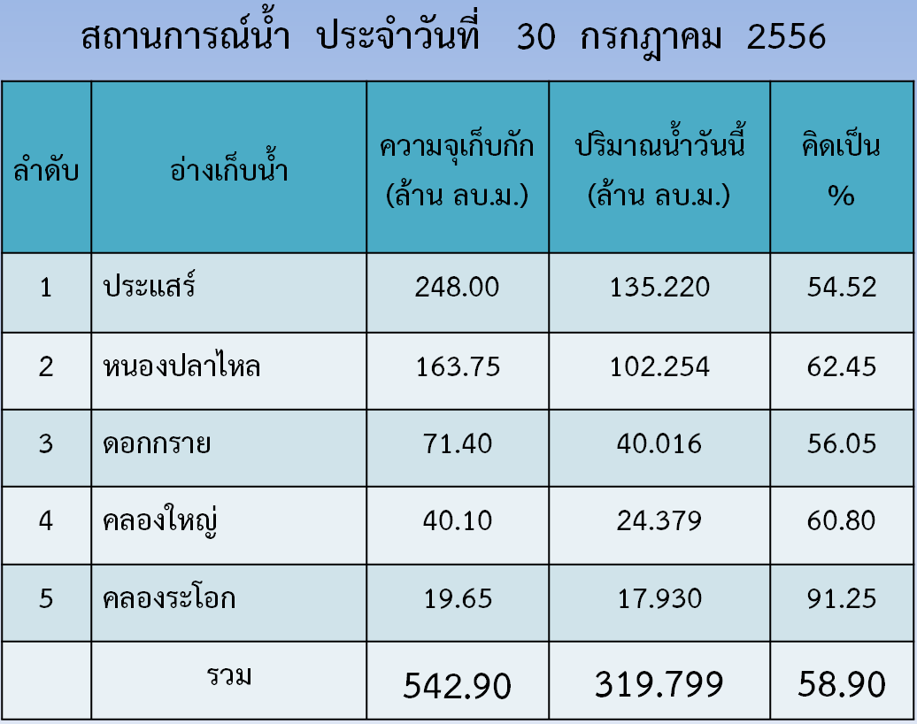
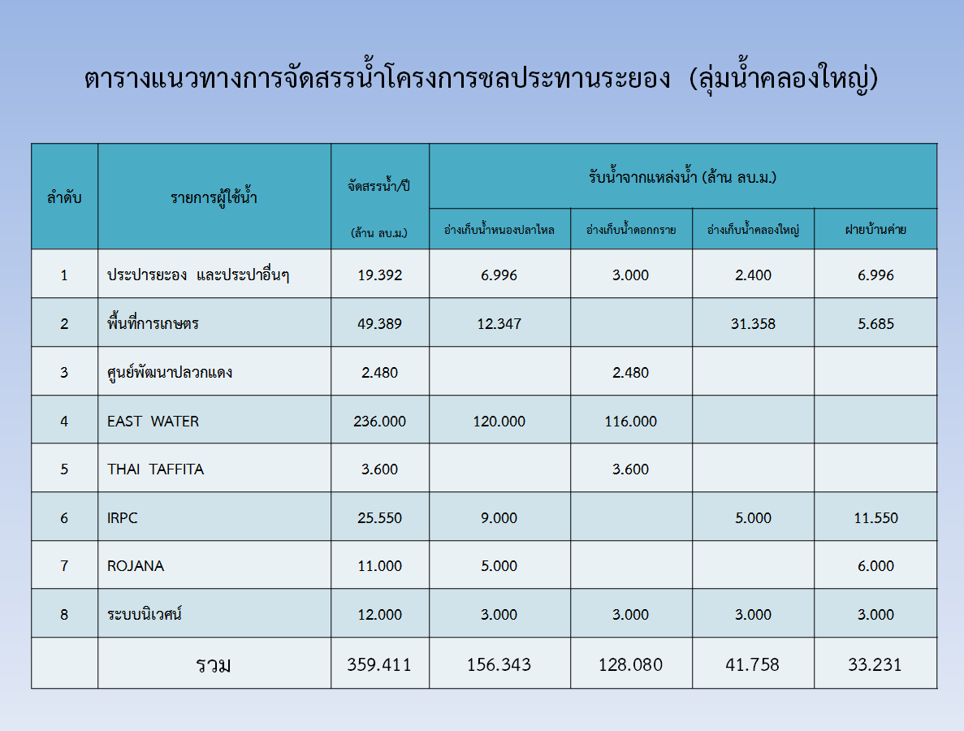

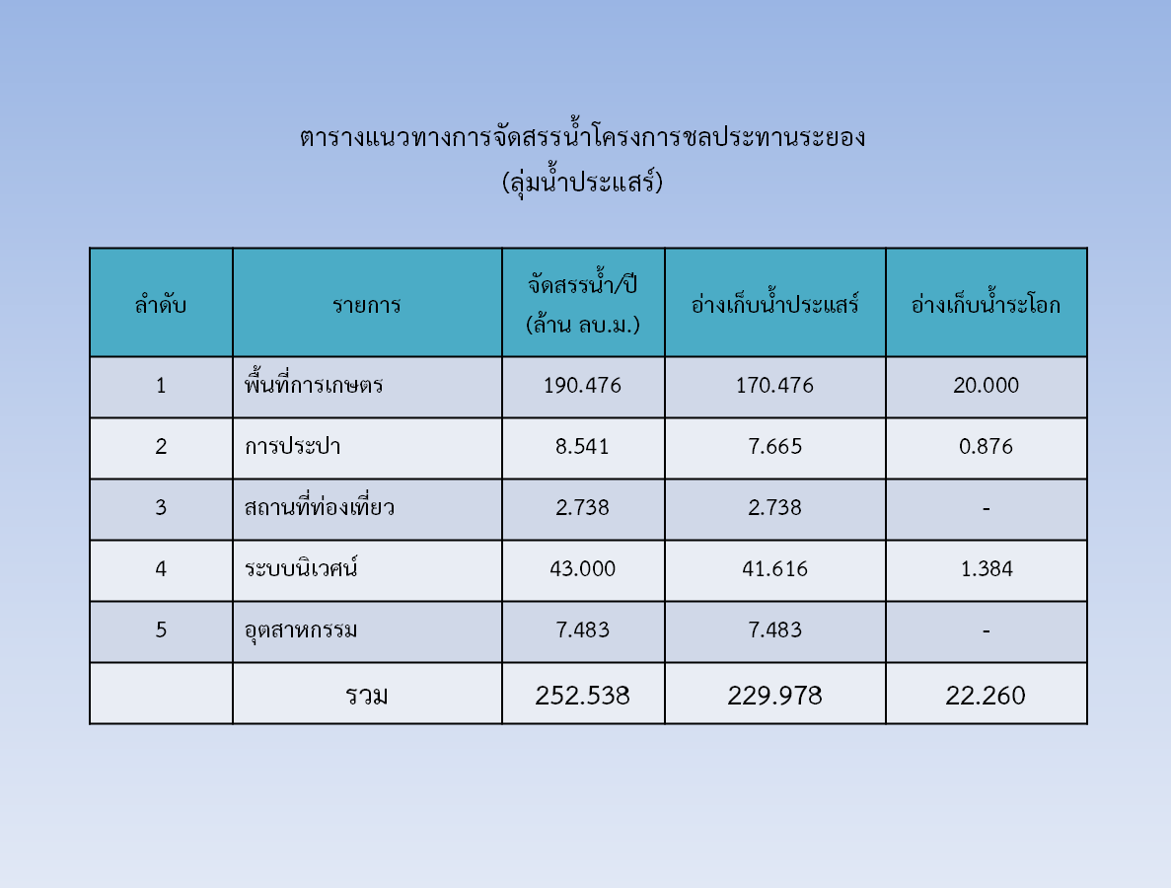
ที่ประชุม รับทราบ

๓.6 สถานการณ์ด้านมลพิษในจังหวัดระยอง
(สำนักงานทรัพยากรธรรมชาติและสิ่งแวดล้อมจังหวัดระยอง)
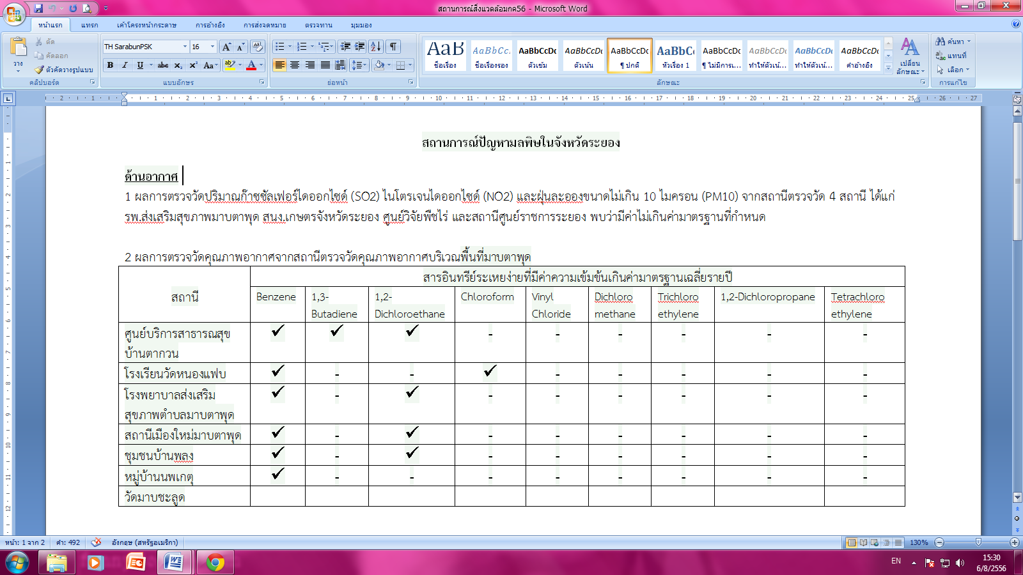

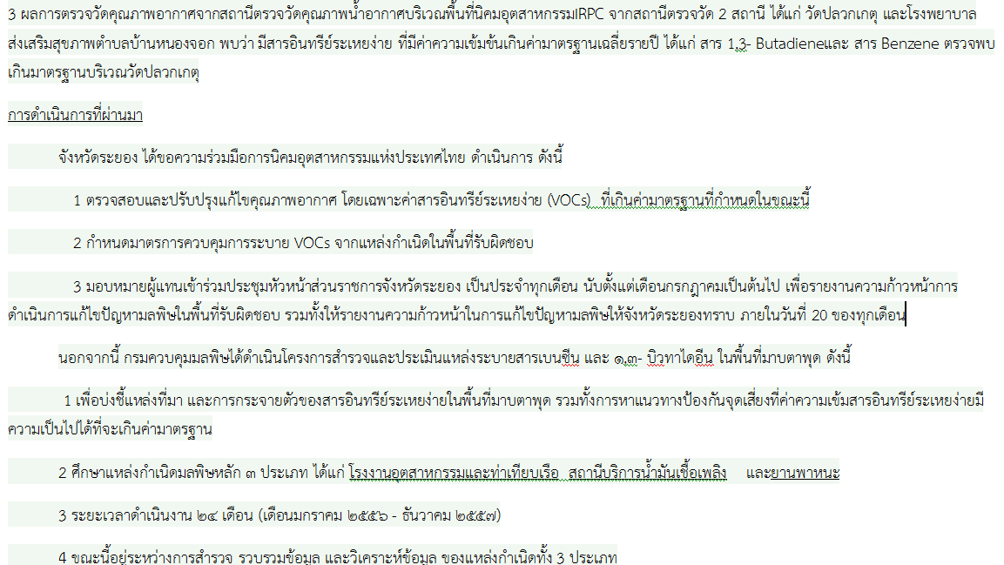
ที่ประชุม รับทราบ

วาระที่ ๔ เรื่อง เพื่อทราบ
4.1 สรุปข่าวสำคัญในรอบเดือนกรกฎาคม 2556 (ความยาว 5 นาที)
(สำนักงานประชาสัมพันธ์จังหวัดระยอง)
ที่ประชุม รับทราบ

๔.2 รายงานความก้าวหน้าโครงการงานบุญจุลกฐิน ถิ่นเมืองระยองฯ
(สำนักงานวัฒนธรรมจังหวัดระยอง)

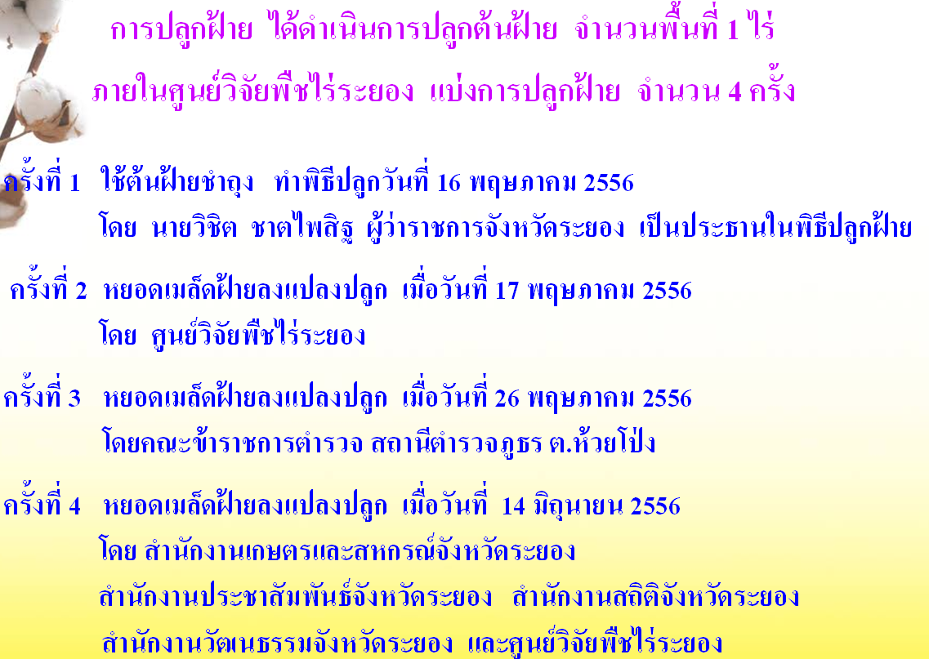

ที่ประชุม รับทราบ

4.๔ สรุปผลการดำเนินโครงการสร้างโรงรมควันยางขนาดอัตราการผลิต 20 ตัน/วัน 4 ห้องรม
(สำนักงานสหกรณ์จังหวัดระยอง)
การดำเนินโครงการสร้างโรงรมควันยางขนาดอัตราการผลิต 20 ตัน/วัน 4 ห้องรม สามารถสอบถามรายละเอียดได้ที่ สำนักงานสหกรณ์จังหวัดระยอง ชั้น 3 ศาลากลางจังหวัดระยอง โทร. 038-694106-8
ที่ประชุม รับทราบ
๔.๕ โรคไข้เลือดออก
(สำนักงานสาธารณสุขจังหวัดระยอง)

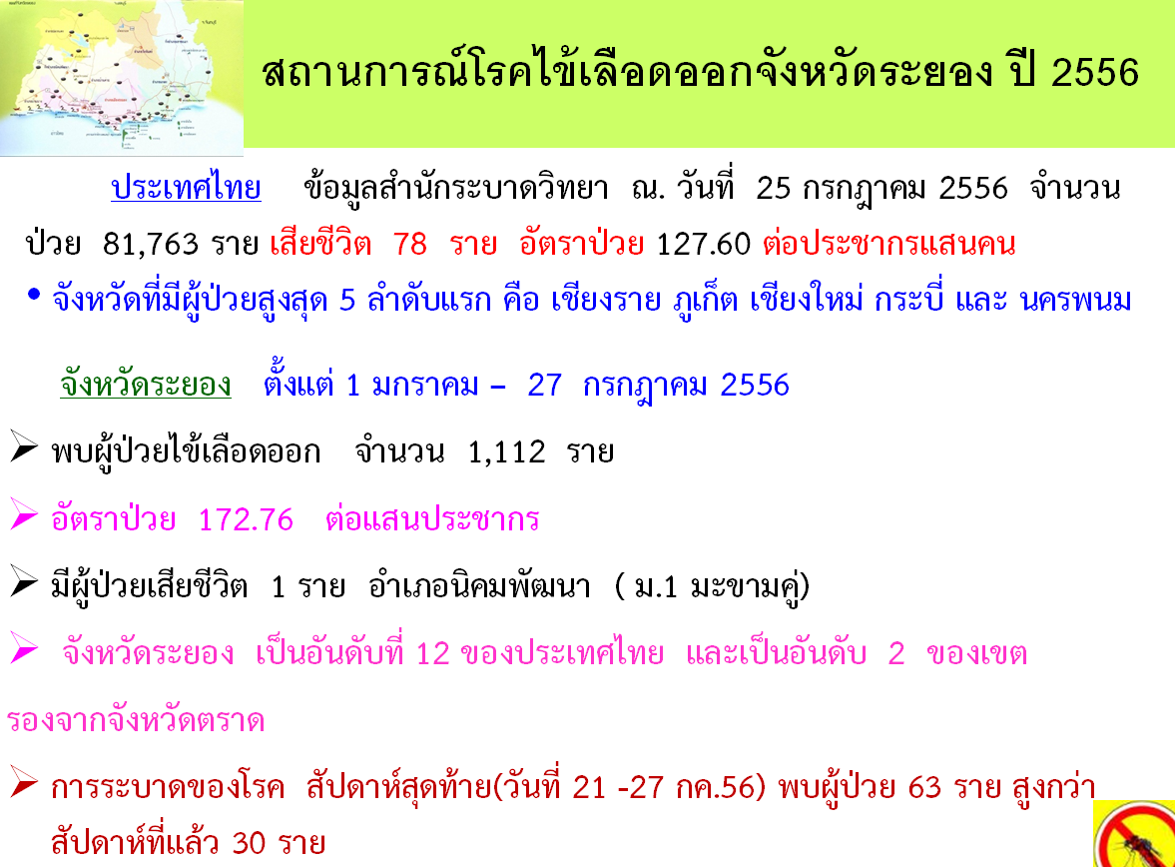
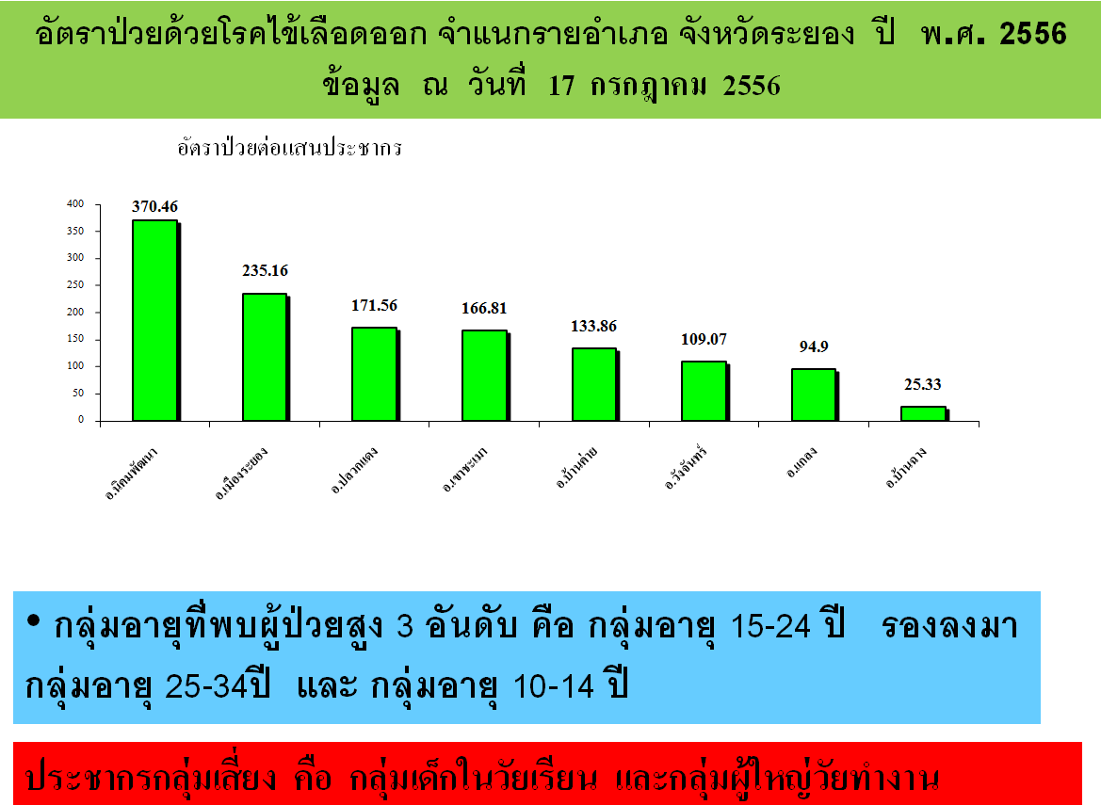
ที่ประชุม รับทราบ

๔.6 การสรรหากรรมการป้องกันและปราบปรามการทุจริตประจำจังหวัดฯ
(สำนักงาน ป.ป.ช. ประจำจังหวัดระยอง)
การสรรหากรรมการป้องกันและปราบปรามการทุจริตประจำจังหวัดระยอง สามารถสอบถามรายละเอียดได้ที่ สำนักงานป้องกันและปราบปรามการทุจริตประจำจังหวัดระยอง โทร. 038-623208-9
ที่ประชุม รับทราบ

๔.7 รายงานสรุปผลการเปรียบเทียบการใช้พลังงานของหน่วยงานต่างๆ ในจังหวัดระยอง ระหว่างเดือนเมษายน – พฤษภาคม 2556
(สำนักงานพลังงานจังหวัดระยอง)

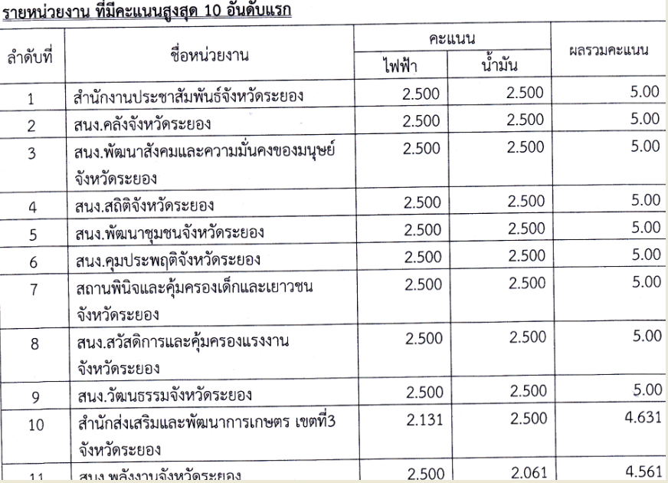

ที่ประชุม รับทราบ

๔.8 การจัดงานเฉลิมพระเกียรติสมเด็จพระนางเจ้าฯ พระบรมราชินีนาถ เนื่องในโอกาสพระราชพิธีเฉลิมพระชนมพรรษา 81 พรรษา 12 สิงหาคม 2556 ในวันจันทร์ที่ 12 สิงหาคม 2556 ณ หอประชุมศูนย์ราชการจังหวัดระยอง
(สำนักงานจังหวัดระยอง)
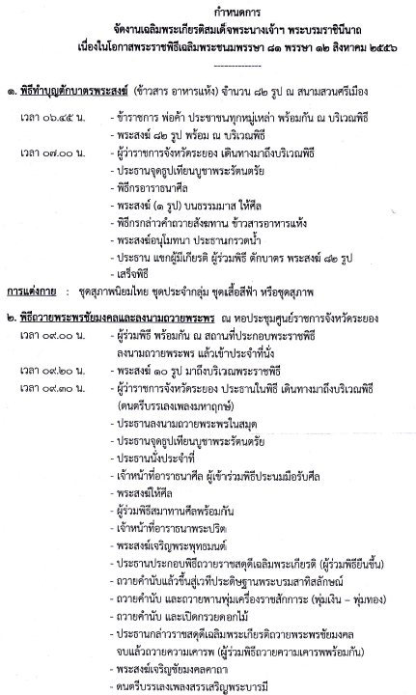
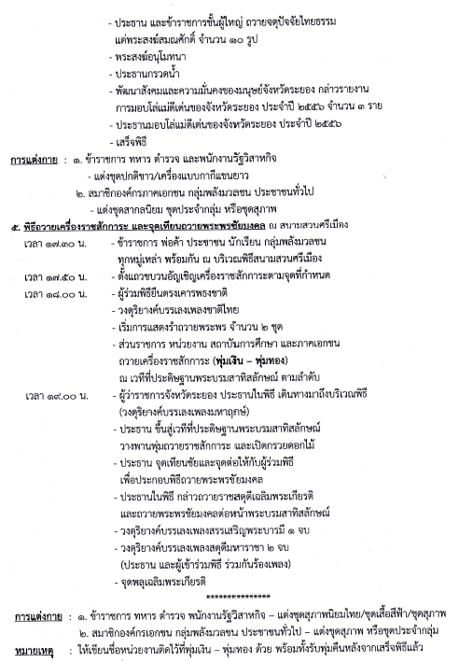
ที่ประชุม รับทราบ

๔.9 สภากาแฟสัญจร ครั้งที่ 7/2556
(สำนักงานจังหวัดระยอง)
วันพฤหัสบดีที่ 8 สิงหาคม 2556 เวลา 07.30 – 08.30 น. ณ บริษัท ผลิตไฟฟ้า จำกัด (มหาชน) บริษัท ผลิตไฟฟ้า จำกัด (มหาชน) โรงไฟฟ้าระยอง เป็นเจ้าภาพ
ที่ประชุม รับทราบ

๔.10 โครงการ “หน่วยบำบัดทุกข์ บำรุงสุข สร้างรอยยิ้มให้แก่ประชาชน”
(ที่ทำการปกครองจังหวัดระยอง)
โครงการ “หน่วยบำบัดทุกข์ บำรุงสุข สร้างรอยยิ้มให้แก่ประชาชน” (โครงการจังหวัดเคลื่อนที่) วันพุธที่ 21 สิงหาคม 2556 ณ โรงเรียนเขาชะอางคร่อมคลอง หมู่บ้านตะขบ ตำบลเขาน้อย อำเภอเขาชะเมา จังหวัดระยอง
ที่ประชุม รับทราบ

วาระที่ 5 เรื่อง เพื่อพิจารณา
--
วาระที่ 6 เรื่อง อื่นๆ
--
ปิดประชุมเวลา 1๑.00 น.

---------------------------------------------------------------------------------

ลงชื่อ ........................................ผู้จดรายงานการประชุม
(นางสาวธิติมา ชาญขุนทด)
เจ้าพนักงานธุรการปฏิบัติงาน

ลงชื่อ..….......................................ผู้ตรวจรายงานการประชุม
(นายสุปนันท์ สังข์สุวรรณ)
หัวหน้ากลุ่มงานอำนวยการ

